На арендованных у города участках инвесторы разместят 18 спортивных объектов
27.01.2025
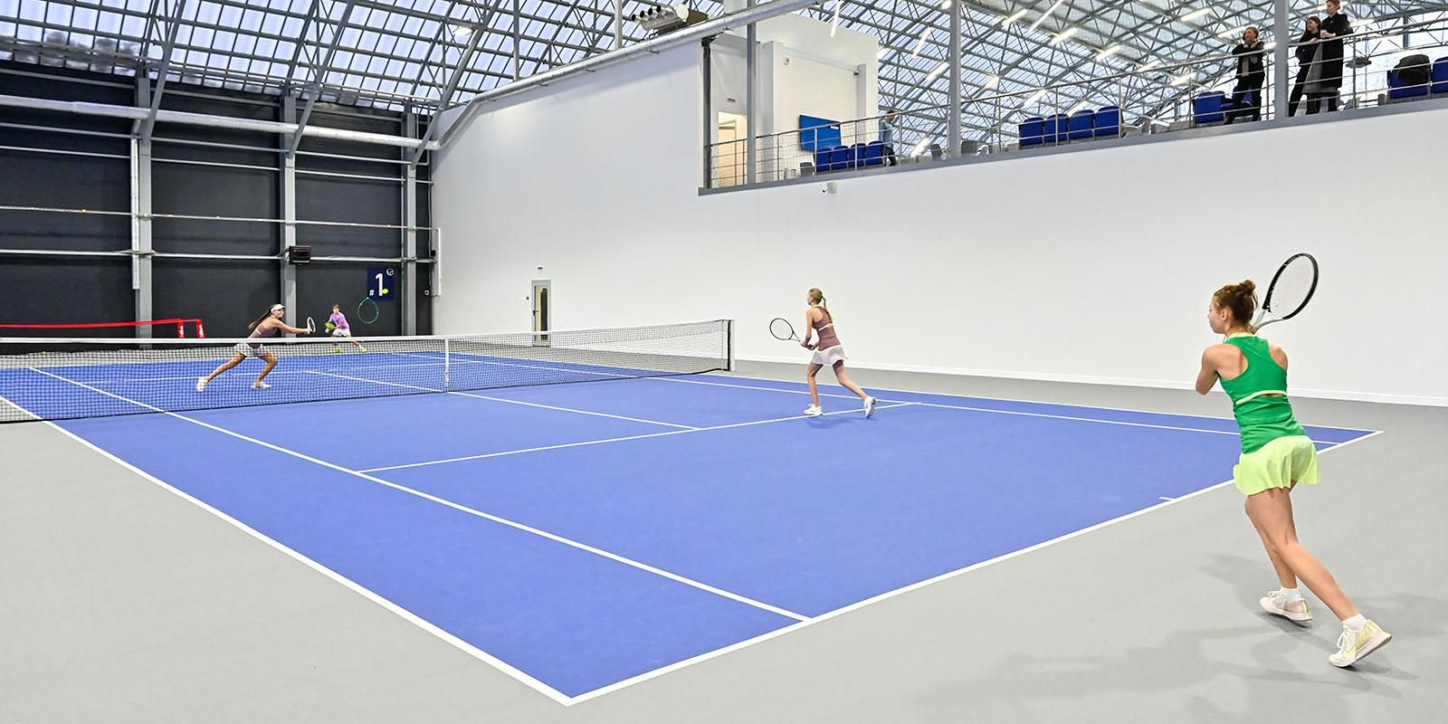
27.01.2025.
На Ленинградском проспекте (САО) уже построили теннисный центр, выдано разрешение на размещение крытого манежа и площадки для игры в падел-теннис на улице Зорге (САО) и площадки для тренировок горожан старшего поколения и людей с нарушениями здоровья на Челябинской улице.
В 2024 году специализированная межведомственная комиссия согласовала арендаторам городских земельных участков размещение некапитальных спортивных объектов. В их числе теннисный центр, открытые площадки и другие сооружения. Об этом рассказал Министр Правительства Москвы, руководитель столичного Департамента городского имущества Максим Гаман.
В Москве существует механизм, который позволяет инвесторам размещать некапитальные спортивные объекты на земельных участках, арендованных у города для эксплуатации нежилых зданий. К таким сооружениям относятся физкультурно-оздоровительные комплексы, футбольные поля, площадки для гольфа и бейсбола, а также открытые и крытые катки. Кроме того, можно возводить вспомогательные объекты — раздевалки и помещения для хранения инвентаря.
«В 2024 году город одобрил арендаторам земельных участков размещение 18 некапитальных спортивных объектов общей площадью около 18 тысяч квадратных метров. Например, на Ленинградском проспекте около арены футбольного клуба “Динамо” уже появился теннисный центр площадью свыше 2,8 тысячи квадратных метров. Он включает четыре крытых и два открытых корта с покрытием хард. На территории конно-спортивного центра на Тихой улице будет создана дополнительная инфраструктура — тренажерный зал, а также помещения для хранения амуниции для лошадей и барьеров для конкура», — отметил Максим Гаман.
На улице Зорге арендатор получил разрешение на размещение сразу трех некапитальных спортивных объектов — это крытый манеж площадью более 6,7 тысячи квадратных метров для занятий большим и настольным теннисом и сквошем, а также площадка для игры в падел-теннис и сооружение для хранения инвентаря.
На Челябинской улице рядом с центром московского долголетия «Ивановское» и Дворцом творчества детей и молодежи «Восточный» согласовано размещение спортивной площадки для людей старшего поколения и маломобильных горожан, а также установка столов для игры в настольный теннис.
Инвестор, который хочет разместить на арендованной у города земле некапитальный спортивный объект, должен обратиться в столичный Департамент городского имущества. После этого проект сооружения нужно предварительно согласовать в Москомспорте. Затем вопрос рассмотрят на специальной межведомственной комиссии. Если она одобрит проектное решение, в действующий договор аренды внесут необходимые изменения.

Адрес страницы: http://sao.mos.ru/news/news/detail/12778801.html
Префектура Северного административного округа города Москвы

